Автор: Попова Елена Васильевна,
учитель физической культуры,
МКОУ Шелеховского района
«Средняя общеобразовательная школа № 6»

Методическая разработка
урока физической культуры
по теме «Комбинации из шести элементов акробатики»

Пояснительная записка
Данная методическая разработка составлена в соответствии с требованиями ФГОС ООО и раскрывает методику проектирования современного урока по предмету «Физическая культура».
Содержание и формы организации учебного занятия, педагогические методы и приёмы определены с учётом системно-деятельностного подхода в образовательном процессе.
На всех этапах урока обучающиеся вовлечены не только в двигательную деятельность, что является первостепенной задачей для учебного предмета «Физическая культура», но и в мыслительную.
В основе урока лежит использование метода проекта, который позволяет ребятам активизировать свой познавательный интерес, развивает навыки самостоятельной работы: умение выявлять и формулировать проблему, находить и отбирать необходимую информацию, применять её для решения поставленных задач. Работа в группах развивает у ребят «командный дух», коммуникабельность, умение сотрудничать, способствует повышению личной уверенности каждого участника.
В ходе представленного урока обучающиеся создают продукт в виде комбинаций из шести элементов акробатики. Новые комбинации становятся учебными заданиями для следующих уроков по заданной теме, причём разными по уровню сложности. Сами дети будут выбирать, над каким вариантом им работать, что очень ценно.
Помимо этого работа по предложенной теме даёт возможность обучающимся осознать свои реальные способности в выполнении акробатических упражнений и определиться с выбором на участие в школьном этапе Всероссийской олимпиады по физической культуре, где основным испытанием являются акробатические комбинации.
Методическая разработка может быть полезна учителям физической культуры и руководителям методических объединений.
Подготовка к проведению урока
Урок систематизации и обобщения знаний, умений и навыков рассчитан на 45 минут.
Класс: 8-ой. Количество обучающихся в классе 24-25.
Для фронтальной и групповой работы пространство спортивного зала организуется по нижеуказанной схеме. 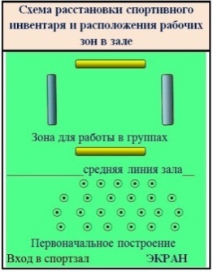
Также потребуются спортивный инвентарь и мультимедиа: 8 гимнастических матов, ноутбук с аудио и видеофайлами, проектор, наглядное пособие с изображением упражнений, листы с заданиями для работы в группах, планшеты с авторучками для записей на каждую группу.
Цель и задачи
Целью описанного в разработке урока является создание обучающимися собственных акробатических комбинаций.
Образовательные задачи:
- отработать технику выполнения ранее освоенных акробатических упражнений;
- обобщить знания по заданной теме.
Воспитательные задачи:
- содействовать формированию у обучающихся интереса к выполнению акробатических комбинаций;
- формировать осознанное понимание положительного влияния акробатических упражнений на организм человека и значимости необходимых знаний по их выполнению;
- способствовать формированию умений использовать освоенные упражнения для удовлетворения индивидуальных потребностей и интересов.
Развивающие задачи:
- способствовать формированию у обучающихся навыков проектной деятельности в предметной области «Физическая культура»;
- способствовать формированию следующих УУД:
- познавательные УУД (умение ставить и формулировать познавательную цель, проблему; определять и кратко характеризовать физическую культуру как занятия акробатическими упражнениями; понимать значение выполняемых упражнений; находить ответы на вопросы, используя полученную на уроке информацию; осваивать способы поискового характера, осуществлять сравнение…);
- личностные УУД (развитие адекватной мотивации к учебной деятельности и осознание личностного смысла учения; развитие этических чувств, доброжелательности и эмоционально-нравственной отзывчивости; умение управлять своими эмоциями при общении со сверстниками; способность к развитию самооценки; умение оказывать бескорыстную помощь; проявлять дисциплинированность, трудолюбие и упорство в достижении цели…);
- регулятивные УУД (умение принимать и сохранять цели и задачи учебной деятельности; планировать и прогнозировать свою деятельность; выполнять действия по намеченному плану; контролировать учебные действия в соответствии с поставленной задачей и условиями её реализации; принимать инструкцию педагога и чётко ей следовать; оценивать запас имеющихся знаний; оценивать совместно с учителем и одноклассниками результаты своих действий, вносить коррективы; адекватно воспринимать оценку учителя; осуществлять саморегуляцию …);
- коммуникативные УУД (умение использовать речь для регуляции своего действия; принимать участие в диалоге, общей беседе; задавать вопросы; интегрироваться в группы сверстников и строить рабочие отношения; договариваться и приходить к общему решению в совместной деятельности; договариваться о распределении функций и ролей в совместной деятельности; контролировать действия своего партнёра; оформлять свои мысли в письменной форме…)

Технологии, педагогические методы и приёмы.
При проведении урока используются технологии личностно-ориентированного обучения, деятельностного типа и здоровьсберегающие (направлены на повышение уровня развития основных физических качеств: силы, гибкости и координации движений, обеспечение охраны здоровья и создание благоприятного психологического климата на уроке). Применяются методы словесного и наглядного воздействия, метод проектов, метод целостного упражнения, метод повторного выполнения упражнений, метод музыкальной стимуляции (спецефические); приёмы: создание учебно-проблемной ситуации, частично-поисковый, создание ситуации успеха, обучение в сотрудничестве, обсуждение результатов…
На протяжении всего урока учитель создаёт условия обучающимся для совершенствования техники выполнения акробатических упражнений и для создания собственных комбинаций.
ПОДРОБНЫЙ ХОД УРОКА
Этап создания мотивации учебной деятельности. Организационный.
Учитель организует начало урока, проверяет готовность, говорит вступительное слово, проводит опрос о самочувствии, создаёт условия для эмоциональной и мотивационной подготовки обучающихся к активной и сознательной работе.  - Доброе утро, ребята. Как Вы себя чувствуете?  Готовы ли Вы продолжить укреплять свой организм и сохранять здоровье?  (Улыбаясь) Сейчас проверю.  Равняйсь! На-лево, на-право! Кругом!  Замечает, что не все обучающиеся справляются с выполнением команд.  - Вижу, что ещё не все готовы. Что ж, предлагаю взбодриться и пробудиться!  Класс, разойдись! На одной половине зала по точкам становись!  Учитель создаёт условия для подготовки организма обучающихся к предстоящей физической нагрузке в основной части урока. Совместно с учениками выполняет комплекс ритмической разминки под мелодию «Делайте зарядку» в течение двух минут.  Ссылка на видео https://cloud.mail.ru/public/4HRw/2t23TxYUe  - Теперь я вижу, что готовы все. Вдоль лицевой линии становись! | Обучающиеся организованно входят в спортивный зал. Строятся вдоль лицевой линии.  Проявляют эмоциональную отзывчивость к словам учителя, пробуждающим активность.  Выполняют строевые команды, производят построение по разметке спортивного зала (нарисованным точкам на полу).  Выполняют разученный на предыдущих уроках комплекс ритмических упражнений, развивая точность, ритм и пластичность движений; учатся подсознательно «укладывать» определённые структурные элементы упражнений в строгие рамки времени, ограниченных музыкальным мотивом.
Этап актуализаций знаний.
Учитель создаёт условия для актуализации знаний, необходимых для отработки ранее изученных заданий, разворачивает подводящий к теме диалог:  - Прочитаем вместе знакомое выражение (прикреплённое на стену зала): «Акробатические упражнения помогают нам поддерживать гибкость позвоночника, подвижность суставов, развивать силу и координацию» Согласны? (Отвечают)  - А какие упражнения мы осваивали на прошлых уроках?  После того, как дети перечислят названия упражнений, учитель открывает подсказку – изображения упражнений на ватмане (Приложение № 1).  - Несколько уроков подряд мы с Вами разучивали и повторяли эти акробатические упражнения, пытались выполнять их правильно, чётко и красиво, с соблюдением техники безопасности. | Обучающиеся участвуют в беседе с учителем, отвечают на поставленные вопросы.  Перечисляют упражнения: кувырок вперёд, стойка на лопатках, кувырок назад, полушпагат, стойка на голове, гимнастический и борцовский мост, «ласточка», перекаты в сторону, полушпагат, стойка на лопатках…
Этап постановки цели урока и проблемы. Выявление места и причины затруднения.
Учитель подготавливает обучающихся к деятельности обобщения и систематизации знаний, умений; создаёт условия для постановки проблемы.  - Предлагаю посмотреть небольшой видеофайл.  Вы успели запомнить название учебного задания?  Тема сегодняшнего урока так и звучит «Комбинации из шести элементов акробатики».  Акробатическая комбинация - это последовательное выполнение акробатических упражнений. Она нужна, чтобы эффективнее развивать физические качества, двигательную память и готовиться к олимпиадным заданиям.  Главной составляющей любой акробатической комбинации является согласование заканчивающегося упражнения и начинающегося в другое. Такое согласование называется связкой.  Данную комбинацию составила ученица из 8а класса, но мы её повторять сегодня не будем. Как Вы думаете почему?  Потому что … (озвучивает цель урока после того, как учащиеся предложат правильный вариант) | Обучающиеся просматривают видеоматериал на экране.  Ссылка на видео https://cloud.mail.ru/public/5EjK/22Kx8Ntuu  Участвуют в беседе с учителем.  Формулируют тему урока.  Выдвигают свои предположения: будем составлять свои.  Формулируют цель урока: составление комбинаций из шести акробатических упражнений.  Возникает проблема – как это сделать?  Осознают затруднение.
Этап построения проекта выхода из затруднения.
Учитель создаёт условия для решения проблемы.  - Пройдите на противоположную сторону зала и встаньте сбоку от матов лицом в круг рядом с тем, с кем Вам хочется. По три человека у одного мата (всего 8 матов).  Итак, мы с вами образовали 4 рабочих группы.  На каждой дорожке матов лежит лист, в котором перечислены упражнения, которые необходимо выполнить для пути к достижению цели.  Лист с заданиями для работы в группах (Приложение № 2)  – Перед Вами появился план работы, который нужно выполнить, чтобы достичь поставленной цели. | Дети перераспределяются в группы, где им будет более комфортно работать.  Коллективно планируют свою деятельность для решения учебных задач, составляют план:  1) вспомним и отработаем отдельные акробатические элементы;  2) узнаем критерии, по которым будут оцениваться составленные комбинации;  3) составим свои комбинации;  4) продемонстрируем их перед классом.  Принимают и сохраняют учебную задачу.
Этап промежуточной рефлЕксии на начало деятельности по заданной теме.
- Прежде чем, мы приступим к решению данных задач, оцените свой уровень знаний и умений по теме урока, задайте интересующие Вас вопросы.  Учитель выявляет, кому нужна его помощь. Осуществляет индивидуальный подход. | Обучающиеся осуществляют самооценку своих знаний и умений жестом руки:  - две поднятые вверх руки обозначают «хорошо знаю и умею»;  - одна поднятая вверх рука обозначает «достаточно знаю и умею»;  - руки опущены вниз - «плохо знаю и умею».
Этап реализации построенного проекта выхода из затруднения.
Учитель направляет самостоятельную работу обучающихся, комментирует, оказывает помощь и страховку, следит за соблюдением техники безопасности, даёт методические указания.  На реализацию намеченного плана действий отводится определённое количество времени:  - на отработку отдельных упражнений по листам с заданиями – 8-10 минут (закрепление пройденного материала);  - на ознакомление с критериями, по которым будет происходить оценивание - 1-2 минуты.  Критерии:  - элементы, входящие в комбинацию, должны быть хорошо освоены на предыдущих уроках - 1 балл;  - комбинация должна быть понятной и доступной для выполнения большинству учащихся класса - 1 балл;  - выполнение комбинации должно быть слитным, чётким, красивым и без пауз - 1;  - элементы в комбинации не должны повторяться, их должно быть шесть – 1;  - комбинация должна быть зафиксирована письменно на листе фиксации - 1 балл.  - на составление и апробирование комбинаций (мини-проектов) и заполнения листа с фиксацией результата – 10-12 минут;  - на защиту работ – 8-10 минут.  При выполнении сложных упражнений обязательная помощь партнёра (товарища) – работа в парах.  Ориентироваться на подсказку.  Временно освобождённым от физических нагрузок ученика предлагается проговаривать последовательность заданий для группы, а исполнять роль секретаря, а также фиксировать результаты на специальных листах (Приложение № 3). | Обучающиеся с разрешения учителя группы приступают к самостоятельной работе, используя раздаточный материал и подсказку.  Применяют знания и умения в новой ситуации - проектируют.  В процессе практической и самостоятельной деятельности учатся структурировать свои знания, контролируют и оценивают процесс и результат в ходе выполнения упражнений.  Осуществляют самопроверку по эталону, обращаясь к видеофайлу.  Каждая группа работает на своём уровне подготовленности, что создаёт ситуацию успеха для каждого учащегося.
Этап контроля и обсуждения допущенных ошибок, коррекции.
Учитель организует совместное с детьми подведение итогов самостоятельной работы:  - Внимание. Время закончилось. Прошу команды занять места на гимнастических матах.  Теперь рассмотрим Ваши работы.  Учитель вызывает капитанов команд и их помощников, которые демонстрируют комбинации. Совместно с классом учитель обсуждает и оценивает правильность составления комбинаций согласно обозначенным критериям.  - Как оценим данную работу? Аргументы и доводы. | Обучающиеся принимают положение сидя «согнув ноги» на матах лицом в общий круг, отвечают на вопросы учителя, подводят предварительный итог своей работе.  Представляют продукт свой деятельности.  Осуществляют самооценку и взаимооценку выполненных заданий, ориентируясь на указанные критерии.
Этап подведения итогов и рефлЕксии.
Учитель предлагает обучающимся подвести итог проделанной работы за весь урок, побуждает к самооценке. Построение по кругу.  - А теперь, ребята, пришла пора оценить свою работу за весь урок.  Давайте вместе повторим цель нашего урока?  Мы достигли её? Комбинации составили.  Ребята, сегодня Вы смогли применить полученные знания для создания новых тренировочных комбинаций. Если оформить их в единый видеоклип, то можно будет использовать его как учебно-методический демонстрационный материал на следующих уроках.  - Вам было интересно выполнять такое задание?  Скажите, а что было сложнее – составить комбинацию или продемонстрировать её перед классом?  Как общение в группе влияло на выполнение работы? Помогало работать эффективней, тормозило выполнение задания или вовсе не позволило его выполнить?  Что ж! Потрудились все на славу! Молодцы!  Задание на дом: составить свою комбинацию упражнений, продумать презентацию и защиту, особенно для временно освобождённых от практики обучающихся.  До свидания. Урок окончен. | Обучающиеся строятся по центральному кругу зала.  Анализируют и делают выводы о выполненной работе.  Оценивают степень достижения учебной цели.  Обсуждают с учителем результаты своей деятельности.  Отвечают на итоговые вопросы.  Определяют возможность дальнейшего применения знаний и умений.  Осуществляют рефлЕксию в устной форме по приёму «Продолжи фразу: мне было интересно, потому что…».

Приложение № 1 «Акробатические элементы (упражнения)»
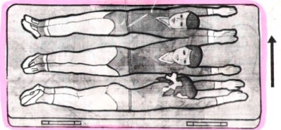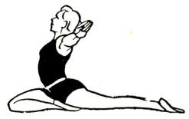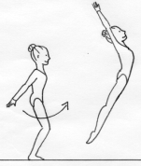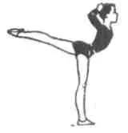
Перекат в сторону Полушпагат Прыжок вверх прогнувшись Равновесие «ласточка»
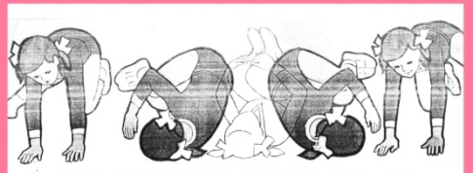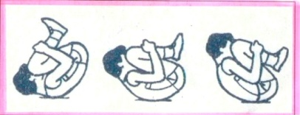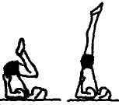
Кувырок в сторону Перекаты в группировке Стойка на лопатках
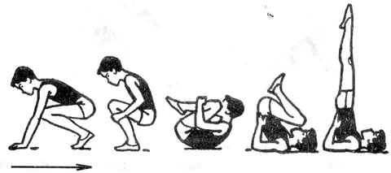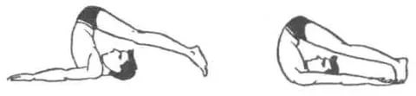
Перекатом назад стойка на лопатках, стойка согнувшись
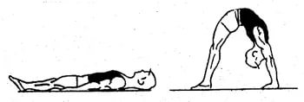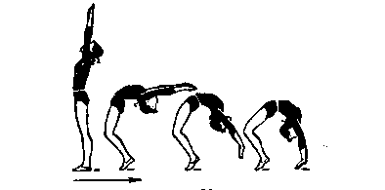
«Борцовский мост» Гимнастический мост из положения лёжа на спине, стоя
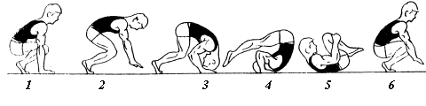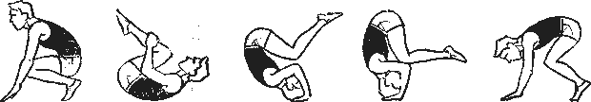
Кувырок вперёд Кувырок назад
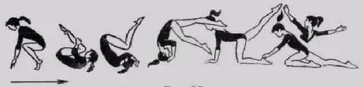
Кувырок назад в полушпагат
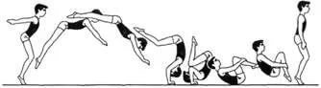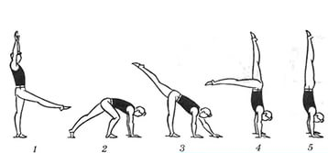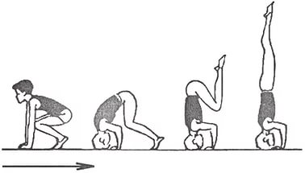
Длинный кувырок вперёд Стойка на руках Стойка на голове
Упражнения – связки
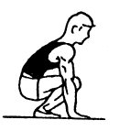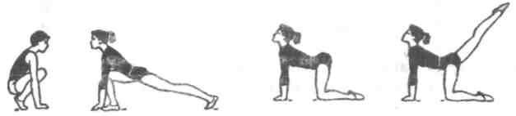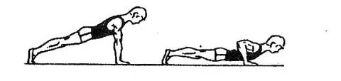
Упор присев Упор стоя на одном колене Упор лёжа

Приложение № 2 «Лист с заданиями для работы в группах»
- за направляющим выполнить перекаты в сторону по всей дорожке из гимнастических матов правым боком «брёвнышко», затем левым боком (выполнить по 1 разу);
- за направляющим выполнить кувырок в сторону по всей дорожке из гимнастических матов правым боком, затем левым боком (выполнить по 1 разу);
- сидя на матах – наклоны головы вперёд и назад, в стороны для разогрева мышц шеи;
- из положения лёжа на спине выполнить перекаты в плотной группировке вперёд и назад 10 раз;
- из упора присев перекат назад в стойку на лопатках – держать 2 сек. (повторить 2 раза);
- из положения лёжа на спине стойка на лопатках согнувшись – держать 2 сек. (повторить 2 раза);
- лёжа на животе перекаты «лодочка» (повторить 10 раз);
- из упора присев полушпагат – руки в стороны – держать 2 сек. (повторить 2 раза);
- из упора присев стойка на голове с помощью – держать 2 сек. (повторить 2 раза);
- из положения лёжа на спине гимнастический «мост» - девочки, «борцовский мост» – мальчики (повторить 2 раза);
- из упора присев кувырок вперёд в упор присев (повторить 2 раза);
- из упора присев кувырок назад в упор присев (повторить 2 раза);
- из положения стоя длинный кувырок вперёд (повторить 2 раза);
- из положения стоя шагом вперёд равновесие «ласточка» - держать 2 сек. (повторить 2 раза);
- из положения стоя «мост» - девочки, шагом вперёд стойка на руках – мальчики. Эти упражнения выполняют только самые подготовленные учащиеся класса с помощью партнёра.
- прыжок вверх прогнувшись на месте (повторить 2 раза);
- прыжок вверх с поворотом на 180⁰(повторить 2 раза);
18) составление комбинации из шести акробатических упражнений.
НЕ ТОРОПИТЕСЬ И СОБЛЮДАЙТЕ ТЕХНИКУ БЕЗОПАСНОСТИ!

Приложение № 3 «Лист для фиксирования результатов»
Основное задание: Составьте комбинацию из шести акробатических упражнений, освоенных на предыдущих уроках, и напишите их в последовательности исполнения. Связки можно не указывать.
КРИТЕРИИ, по которым мы будем вместе оценивать Ваши работы:
- элементы, входящие в комбинацию, должны быть хорошо освоены на предыдущих уроках - 1 балл;
- комбинация должна быть понятной и доступной для выполнения большинству учащихся класса - 1 балл;
- выполнение комбинации должно быть слитным, чётким, красивым и без пауз - 1 балл;
- элементы в комбинации не должны повторяться, их должно быть шесть - 1 балл;
- комбинация должна быть зафиксирована письменно на листе - 1 балл.
1)______________________________________________
2) _____________________________________________
3) _____________________________________________
4) ______________________________________________
5) _____________________________________________
6) _____________________________________________
Не перепутайте, где основное упражнение, а где связка.
Продемонстрировать комбинацию может любой участник группы.
Секретарём можно назначить временно освобождённого от физических нагрузок ученика.
Состав Вашей рабочей группы:
- Капитан -_________ _________
- Секретарь -____________и т.д.
- __________________________
Список литературы для учителя:
- Методика обучения основным движениям на уроках физической культуры в школе. В. Кузнецов, Г.А. Колодницкий. Учебно-методическое пособие. Изд. ВЛАДОС, 2003г.
- Физическая культура. 5-7 классы: учеб. для общеобразовательных организаций. (М.Я. Виленский, И.М. Туревский, Т.А. Торочкова и др.) под ред. М.Я. Виленского, 3е издание, - М: Просвещение, 2014 – 239с.

